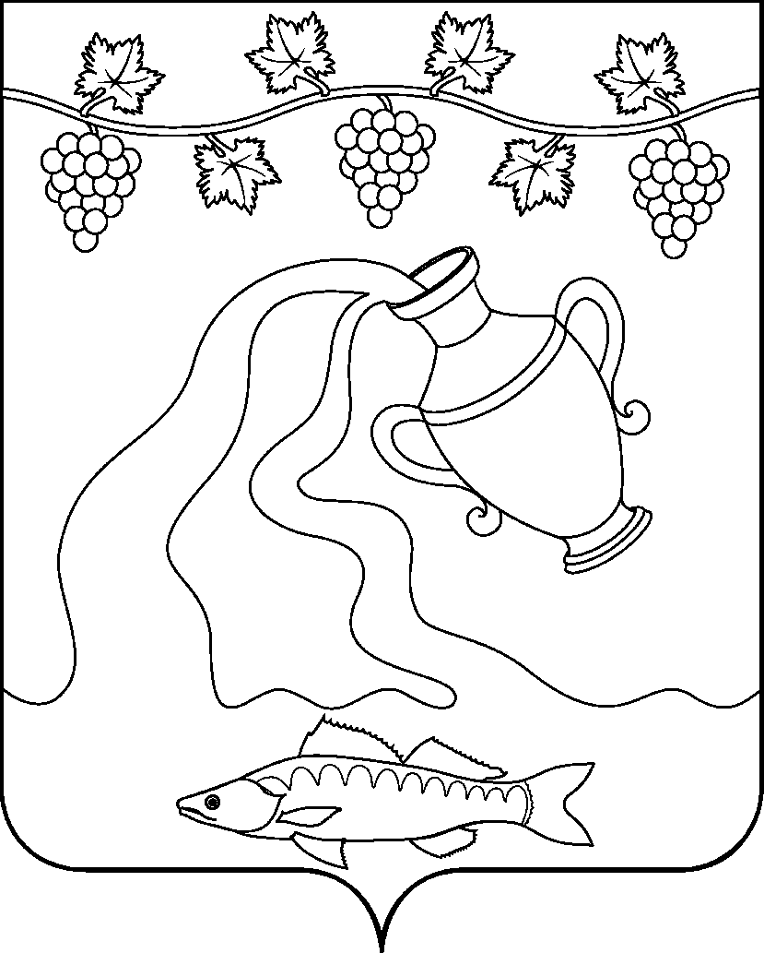
СОВЕТ КУРЧАНСКОГО СЕЛЬСКОГО ПОСЕЛЕНИЯ
ТЕМРЮКСКОГО РАЙОНА

РЕШЕНИЕ № 55

X сессия III созыва

19 марта 2015 года ст-ца Курчанская

О внесении изменений в решение Совета
Курчанского сельского поселения Темрюкского района
от 1 октября 2014 года № 10 «Об утверждении Положения о порядке владения, пользования и распоряжения муниципальным имуществом Курчанского сельского поселения Темрюкского района»

В соответствии со статьями 35 и 51 Федерального закона от 06 октября 2003 года № 131-ФЗ «Об общих принципах организации местного самоуправления в Российской Федерации», статьей 9 Федерального закона от 14 ноября 2002 года № 161-ФЗ «О государственных и муниципальных унитарных предприятиях» Совет Курчанского сельского поселения Темрюкского района РЕШИЛ:
1. Пункт 3.2.4 Положения о порядке владения, пользования и распоряжения муниципальным имуществом Курчанского поселения Темрюкского района изложить в новой редакции:
«3.2.4. Устав муниципального предприятия, а также вносимые в него изменения утверждаются Администрацией поселения.
Учредительным документом унитарного предприятия является его устав.
Устав унитарного предприятия должен содержать:
полное и сокращенное фирменные наименования унитарного предприятия;
указание на место нахождения унитарного предприятия;
цели, предмет, виды деятельности унитарного предприятия;
сведения об органе или органах, осуществляющих полномочия собственника имущества унитарного предприятия;
наименование органа унитарного предприятия (руководитель, директор, генеральный директор);
порядок назначения на должность руководителя унитарного предприятия, а также порядок заключения с ним, изменения и прекращения трудового договора в соответствии с трудовым законодательством и иными содержащими нормы трудового права нормативными правовыми актами;
перечень фондов, создаваемых унитарным предприятием, размеры, порядок формирования и использования этих фондов;
сведения о размере его уставного фонда, о порядке и об источниках его формирования, а также о направлениях использования прибыли.
Устав унитарного предприятия может также содержать иные не противоречащие Федеральному закону от 14 ноября 2002 года № 161-ФЗ «О государственных и муниципальных унитарных предприятиях» и иным федеральным законам положения.
Внесение изменений в устав унитарного предприятия, в том числе утверждение устава в новой редакции, осуществляется Администрацией поселения
Изменения, внесенные в устав унитарного предприятия, или устав унитарного предприятия в новой редакции подлежат государственной регистрации в порядке, предусмотренном статьей 10 Федерального закона от 14 ноября 2002 года № 161-ФЗ «О государственных и муниципальных унитарных предприятиях» для государственной регистрации унитарного предприятия.
Изменения, внесенные в устав унитарного предприятия, или устав унитарного предприятия в новой редакции приобретают силу для третьих лиц с момента их государственной регистрации, а в случаях, установленных настоящим Федеральным законом от 14 ноября 2002 года № 161-ФЗ «О государственных и муниципальных унитарных предприятиях», с момента уведомления органа, осуществляющего государственную регистрацию юридических лиц.»
2. Контроль за выполнением данного решения возложить на заместителя главы Курчанского сельского поселения Темрюкского района (Кулинич) и постоянную комиссию Совета Курчанского сельского поселения Темрюкского района по вопросам экономики, бюджета, финансов, налогов, распоряжению муниципальной собственности (Исмаилова).
3. Опубликовать (обнародовать) данное решение в газете «Курчанский вестник» и разместить на официальном сайте администрации Курчанского сельского поселения Темрюкского района в информационно-телекоммуникационной сети «Интернет».
4. Решение вступает в силу со дня его официального опубликования (обнародования).

Глава Курчанского сельского  поселения Темрюкского района  __________________В.П.Гришков  «___» _______________ 2015 года | Председатель Совета  Курчанского сельского  поселения Темрюкского района ______________________И.Я.Кандабарова  «___» _______________ 2015 года

